TUẦN 22 (Từ ngày 13/02/2023 đến ngày 17/02/2023)
Thứ hai, ngày 13 tháng 02 năm 2023
TIN HỌC 4
Tiết 5 (4A) + tiết 6 (4B) + tiết 7 (4C)
Bài 3: Cỡ chữ và phông chữ (Tiết 43)
I. YÊU CẦU CẦN ĐẠT:
1. Kiến thức:
- Hiểu cách chọn cỡ chữ và phông chữ.
- Vận dụng vào để chọn cỡ chữ và phông chữ thích hợp.
- Thể hiện tính tích cực sáng tạo trong quá trình học tập.
2. Năng lực:
- Luyện khả năng quan sát
- Phát triển năng lực tự học và giải quyết vấn đề, tự tin;
3. Phẩm chất:
Ham tìm tòi, khám phá kiến thức, yêu thích môn học chăm chỉ, trách nhiệm, nhân ái, có tinh thần hợp tác trong khi làm việc.
II. ĐỒ DÙNG DẠY HỌC:
1. Giáo viên:
- Máy tính, máy chiếu, sách giáo khoa
2. Học sinh: Sách giáo khoa, vở ghi
III. HOẠT ĐỘNG DẠY HỌC:
HOẠT ĐỘNG CỦA GIÁO VIÊN | HOẠT ĐỘNG CỦA HỌC SINH
1. KHỞI ĐỘNG:
- Ổn định lớp.  - Em hãy nêu các bước để căn lề?  - Gv nhận xét, tuyên dương | - HS trả lời
2. HOẠT ĐỘNG HÌNH THÀNH KIẾN THỨC:
HĐ1: Giới thiệu  - Gv cho hs quan sát những cỡ chữ và phông chữ.  - Kết luận: Tuỳ vào đoạn văn bản mà ta có cỡ chữ và phông chữ phù hợp để đoạn văn bản có tính thẩm mĩ.  HĐ2: Chọn cỡ chữ, phông chữ  a) Chọn cỡ chữ  - Các bước thực hiện:  + Nháy chuột ở mũi tên bên phải ô cỡ chữ. Một danh sách cỡ chữ hiện ra.  + Nháy chuột lên cỡ chữ em muốn chọn.  - Gv yêu cầu Hs nhắc lại.  b. Chọn phông chữ  - Các bước thực hiện:  + Nháy chuột ở mũi tên bên phải ô phông chữ. Một danh sách phông chữ hiện ra.  + Nháy chuột để chọn một phông chữ trong danh sách.  - Gv yêu cầu Hs nhắc lại. | - Quan sát  - Chú ý lắng nghe.  - Làm theo yêu cầu của Gv.  - Làm theo yêu cầu của Gv.
3. HOẠT ĐỘNG LUYỆN TẬP, THỰC HÀNH:
- Yêu cầu hs làm bài luyện tập trang 73.  Hướng dẫn:  + Chọn cỡ chữ 18.  + Gõ Mèo con đi học và nhấn Enter để di chuyển con trỏ soạn thảo xuống đầu dòng mới.  + Chọn cỡ chữ 14.  + Gõ từng câu, cuối mỗi câu nhấn phím enter.  + Căn lề cho bài thơ. | - Làm theo yêu cầu của Gv.  - Chú ý lắng nghe .  - Làm theo yêu cầu của Gv.
4. HOẠT ĐỘNG VẬN DỤNG, CỦNG CỐ:
- Yêu cầu HS nêu cách chọn cỡ chữ, phông chữ?  - Nhận xét, tuyên dương tinh thần học tập. | - HS trả lời câu hỏi.  - Chú ý lắng nghe

Thứ ba, ngày 14 tháng 02 năm 2023
TIN HỌC 3
Tiết 5 (3A) + tiết 6 (3B) + tiết 7 (3C)
BÀI 9: THỰC HÀNH VỚI TỆP VÀ THƯ MỤC TRONG MÁY TÍNH (Tiết 22)
I. YÊU CẦU CẦN ĐẠT:
1. Kiến thức:
- Tìm hiểu được cấu trúc cây của một thư mục để biết nó chứa những thư mục con nào, những tệp nào.
- Thực hiện được việc tạo, xóa, đổi tên thư mục.
- Tìm được tệp ở thư mục cho trước theo yêu cầu.
2. Năng lực:
- Rèn luyện cho HS một số kĩ năng cơ bản trong sử dụng máy tính, kĩ năng tổ chức và lưu trữ thông tin trong máy tính.
3. Phẩm chất:
- Kiên trì, cẩn thận trong công việc, có ý thức nề nếp trong sắp xếp tổ chức thông tin.
II. ĐỒ DÙNG DẠY HỌC:
1. Giáo viên:
- Máy tính, máy chiếu, sách giáo khoa
2. Học sinh: Sách giáo khoa
III. CÁC HOẠT ĐỘNG DẠY HỌC:
HOẠT ĐỘNG CỦA GIÁO VIÊN | HOẠT ĐỘNG CỦA HỌC SINH
1. KHỞI ĐỘNG:
Mục tiêu: Củng cố kiến thức đã học ở bài 9 tiết 1  Cách tiến hành:  - GV gọi HS lên thực hành tạo thư mục HOCTAP trong ổ D, đổi tên thư mục HOCTAP, xoá thư mục vừa tạo.  - Nhận xét, chốt, đánh giá  - GV hướng dẫn vào bài mới. | - HS lên bảng thực hiện  - HS khác nhận xét, lắng nghe
2. HOẠT ĐỘNG LUYỆN TẬP, THỰC HÀNH
Mục tiêu: HS củng cố, khắc sâu kiến thức đã học về sơ đồ cây, tệp, thư mục và ổ đĩa  Cách tiến hành  - GV tổ chức cho HS luyện tập theo các bài tập:  - GV nêu yêu cầu bài tập 1: Hãy tạo các thư mục theo sơ đồ hình cây biểu diễn cách sắp xếp sách trên giá như sau:  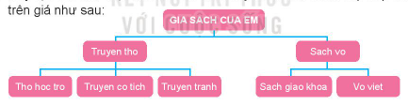  - Đổi tên thư mục Truyen co tich thành Truyen thieu nhi.  - Xóa thư mục Vo viet.  - GV quan sát HS thực hành.  - GV nhận xét, đánh giá và sửa lỗi sai (nếu có)  - GV nêu yêu cầu bài tập 2: Em hãy tìm một tệp nằm trong một thư mục ở ổ đĩa C: hoặc ổ đĩa D: của máy tính em đang thực hành. | - HS trả lời:  + Tạo thư mục:  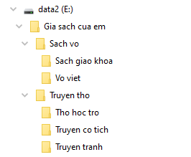  + Đổi tên thư mục:  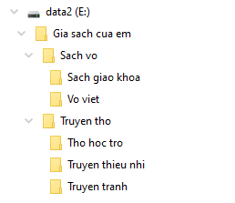  + Xóa thư mục  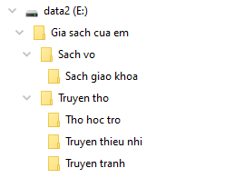  - HS trả lời và ghi kết quả tìm thấy ra vở.  - HS thực hành theo hướng dẫn của GV
3. HOẠT ĐỘNG VẬN DỤNG, CỦNG CỐ:
Mục tiêu: HS vận dụng được các kiến thức đã học để thực hành tạo thư mục  Cách tiến hành  - Yêu cầu học sinh tạo thư mục Anh chup và các thư mục con bên trong sao cho hợp lí để lưu hình ảnh.  GV nhận xét – tuyên dương.  - YC học sinh đọc phần em cần ghi nhớ. | - HS thực hiện.  - Nhận xét bài bạn.  - Hs đọc.

Thứ tư, ngày 15 tháng 02 năm 2023
TIN HỌC 5
Tiết 1 (5C) + tiết 2 (5A) + tiết 3 (5D) + tiết 4 (5B)
Bài 3: Chèn hình ảnh vào văn bản (Tiết 43)
I. YÊU CẦU CẦN ĐẠT:
1. Kiến thức:
- Biết chèn các bức tranh thích hợp với nội dung vào văn bản.
- Có thể chèn nhiều loại tranh chứa trong các ổ khác nhau.
2. Năng lực:
- Luyện khả năng quan sát
- Phát triển năng lực tự học và giải quyết vấn đề, tự tin;
3. Phẩm chất:
Ham tìm tòi, khám phá kiến thức, yêu thích môn học chăm chỉ, trách nhiệm, nhân ái, có tinh thần hợp tác trong khi làm việc.
II. ĐỒ DÙNG DẠY HỌC:
1. Giáo viên:
- Máy tính, máy chiếu, sách giáo khoa
2. Học sinh: Sách giáo khoa, vở ghi
III. HOẠT ĐỘNG DẠY HỌC:
HOẠT ĐỘNG CỦA GIÁO VIÊN | HOẠT ĐỘNG CỦA HỌC SINH
1. KHỞI ĐỘNG:
- Ổn định lớp.  - Hãy tạo một bảng một bên là các chữ cái còn bên kia là các dấu mà của chữ cái đó  - Gv nhận xét, tuyên dương | - HS thực hành
2. HOẠT ĐỘNG HÌNH THÀNH KIẾN THỨC:
HĐ1: Chèn ảnh từ tệp.  - Quan sát sgk em nhận xét gì?  VD chèn bức tranh sau:  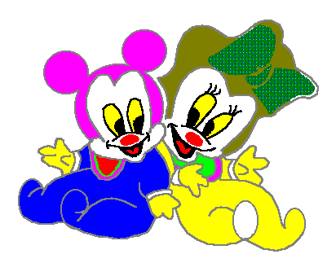  Để có thể chèn tranh vào văn bản thực hiện các bước sau:  1. Đặt con trỏ căn bản tại vị trí muốn chèn.  2. Chọn Insert \ Picture \ From file.  Chú ý: Phải tìm đến đúng địa chỉ chứa ảnh ta cần tìm.  HĐ2. Chèn ảnh từ thư viện ảnh  Tương tự cách chèn từ tệp ta có cách chèn như sau:  1. Đặt con trỏ văn bản tại vị trí muốn chèn  2. Chọn Insert \ Picture \ Clip Art....  3. Nháy đúp chuột vào hình ảnh trong Clip Art để chèn vào văn bản.  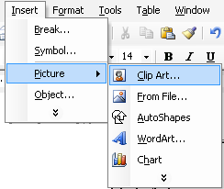  - Yêu cầu Hs làm các thao tác chèn ảnh từ các thư viện ảnh.  - Nhận xét + sửa sai. | - Ta thấy đây là bức tranh về nói về chúc mừng Đại hội Cháu ngoan Bác Hồ toàn quốc lần thứ VI và có chèn thêm bức tranh các em thiếu nhi ca hát chào mừng dưới tượng Bác Hồ.  - Thực hành, làm theo hướng dẫn của GV.  - Quan sát  - Làm theo yêu cầu của GV
3. HOẠT ĐỘNG LUYỆN TẬP, THỰC HÀNH:
* HS khởi động máy tính thực hành:
Hãy đánh một bài thơ về Bác Hồ và chèn ảnh Bác Hồ vào bài thơ đó.
- Gv hướng dẫn, quan sát Hs thực hành.
4. HOẠT ĐỘNG VẬN DỤNG, CỦNG CỐ:
- Yêu cầu HS nêu các chèn hình ảnh có sẵn trong máy?  - Nhận xét, tuyên dương tinh thần học tập. | - HS trả lời câu hỏi.  - Chú ý lắng nghe

Thứ năm, ngày 16 tháng 02 năm 2023
TIN HỌC 4
Tiết 5 (4B) + tiết 6 (4A) + tiết 7 (4C)
Bài 3: Cỡ chữ và phông chữ (Tiết 44)
I. YÊU CẦU CẦN ĐẠT:
1. Kiến thức:
- Hiểu cách chọn cỡ chữ và phông chữ.
- Vận dụng vào để chọn cỡ chữ và phông chữ thích hợp.
- Thể hiện tính tích cực sáng tạo trong quá trình học tập.
2. Năng lực:
- Luyện khả năng quan sát
- Phát triển năng lực tự học và giải quyết vấn đề, tự tin;
3. Phẩm chất:
Ham tìm tòi, khám phá kiến thức, yêu thích môn học chăm chỉ, trách nhiệm, nhân ái, có tinh thần hợp tác trong khi làm việc.
II. ĐỒ DÙNG DẠY HỌC:
1. Giáo viên:
- Máy tính, sách giáo khoa
2. Học sinh: Sách giáo khoa, vở ghi
III. HOẠT ĐỘNG DẠY HỌC:
HOẠT ĐỘNG CỦA GIÁO VIÊN | HOẠT ĐỘNG CỦA HỌC SINH
1. KHỞI ĐỘNG:
- Ổn định lớp.  - Em hãy nêu các bước thực hiện cỡ chữ và phông chữ?  - Gv nhận xét, tuyên dương | - HS trả lời
2. HOẠT ĐỘNG LUYỆN TẬP, THỰC HÀNH:
BT1: Gõ bài thơ Mèo con đi học và tuỳ chọn phông chữ
- Hướng dẫn hs thực hành.
+ Chọn cỡ chữ 18
+ Gõ Mèo con đi học và nhấn phím Enter để chuyển con trỏ soạn thảo xuống đầu dòng mới.
+ Chọn cỡ chữ 14
+ Gõ từng câu, cuối mỗi câu nhấn phím Enter
+ Căn lề bài thơ
- Quan sát và yêu cầu hs sửa lỗi khi sai.
BT2: Yêu cầu hs gõ bài Mẹ ốm trang 75
Hướng dẫn bài Mẹ ốm
+ Chọn cỡ chữ 18 và chọn phông chữ.
+ Gõ tên bài thơ Mẹ ốm và nhấn phím Enter để chuyển con trỏ soạn thảo xuống đầu dòng mới.
+ Chọn cỡ chữ 14 và chọn phông chữ Timenewromas.
+ Gõ nội dung bài thơ, cuối mỗi dòng nhấn phím enter.
+ Căn lề bài thơ.
* Gv hướng dẫn, quan sát Hs thực hành.
3. HOẠT ĐỘNG VẬN DỤNG, CỦNG CỐ:
- Yêu cầu HS nêu cách chọn cỡ chữ, phông chữ?  - Nhận xét, tuyên dương tinh thần học tập. | - HS trả lời câu hỏi.  - Chú ý lắng nghe

Thứ sáu, ngày 17 tháng 02 năm 2023
TIN HỌC 5
Tiết 1 (5A) + tiết 2 (5D) + tiết 3 (5B) + tiết 4 (5C)
Bài 3: Chèn hình ảnh vào văn bản (Tiết 44)
I. YÊU CẦU CẦN ĐẠT:
1. Kiến thức:
- Biết chèn các bức tranh thích hợp với nội dung vào văn bản.
- Có thể chèn nhiều loại tranh chứa trong các ổ khác nhau.
2. Năng lực:
- Luyện khả năng quan sát
- Phát triển năng lực tự học và giải quyết vấn đề, tự tin;
3. Phẩm chất:
Ham tìm tòi, khám phá kiến thức, yêu thích môn học chăm chỉ, trách nhiệm, nhân ái, có tinh thần hợp tác trong khi làm việc.
II. ĐỒ DÙNG DẠY HỌC:
1. Giáo viên:
- Máy tính, sách giáo khoa
2. Học sinh: Sách giáo khoa, vở ghi
III. HOẠT ĐỘNG DẠY HỌC:
HOẠT ĐỘNG CỦA GIÁO VIÊN | HOẠT ĐỘNG CỦA HỌC SINH
1. KHỞI ĐỘNG:
- Ổn định lớp.  - Nêu các bước chèn ảnh vào văn bản?  - Gv nhận xét, tuyên dương | - HS trả lời
2. HOẠT ĐỘNG LUYỆN TẬP, THỰC HÀNH:
* HS khởi động máy tính thực hành:
BT1: Em tự chọn nội dung và gõ một đoạn văn bản , chèn ảnh từ thư mục Em tap ve hoặc Clip Art để trang trí
BT2: Tạo một bảng tranh với nội dung sau:
 | - Phong cảnh
 | - Gấu bông
 | - Xe máy
 | - Cái cân
- Gv hướng dẫn, quan sát Hs thực hành.
3. HOẠT ĐỘNG VẬN DỤNG, CỦNG CỐ:
- Yêu cầu HS nêu các chèn hình ảnh có sẵn trong máy?  - Nhận xét, tuyên dương tinh thần học tập. | - HS trả lời câu hỏi.  - Chú ý lắng nghe

CÔNG NGHỆ 3
Tiết 5 (3A) + tiết 6 (3B) + tiết 7 (3C)
BÀI 7: DỤNG CỤ VÀ VẬT LIỆU LÀM THỦ CÔNG (Tiết 22)
I. YÊU CẦU CẦN ĐẠT:
1. Kiến thức:
- Kể được tên một số vật liệu, dụng cụ đơn giản để làm thủ công
- Sử dụng các dụng cụ làm thủ công đúng cách và an toàn.
2. Năng lực:
- Sử dụng công nghệ: Sử dụng các dụng cụ làm thủ công đúng cách và an toàn.
- Tự chủ và tự học: sử dụng các dụng cụ và vật liệu phù hợp để trang trí thêm góc học tập và giúp hỗ trợ việc học tập hiệu quả.
- Giải quyết vấn đề và sáng tạo: Nhận ra những tình huống mất an toàn trong sử dụng các dụng cụ, vật liệu làm thủ công nói riêng và dụng cụ, vật liệu khác trong sinh hoạt gia đình nói chung và đề xuất được các giải pháp phù hợp.
3. Phẩm chất:
- Chăm chỉ: Ham học hỏi, tìm tòi để mở rộng hiểu biết và vận dụng kiến thức đã học về dụng cụ, vật liệu vào học tập và cuộc sống hằng ngày trong gia đình.
- Trách nhiệm: Có ý thức bảo quản, giữ gìn dụng cụ, vật liệu trong gia đình. Có ý thức sắp xếp dụng cụ, vật liệu gọn gàng.
II. ĐỒ DÙNG DẠY HỌC:
1. Giáo viên:
- Một số dụng cụ thủ công; sản phẩm mẫu thủ công; tranh ảnh ở sách giao khoa;
2. Học sinh: Sách giáo khoa
III. CÁC HOẠT ĐỘNG DẠY HỌC:
HOẠT ĐỘNG CỦA GIÁO VIÊN | HOẠT ĐỘNG CỦA HỌC SINH
1. KHỞI ĐỘNG:  a. Mục tiêu: Huy động những kiến thức, kĩ năng, kinh nghiệm của bản thân về các vật dụng thủ công để làm các sản phẩm thủ công. Kích thích tính tò mò, sự hứng thú và tạo tâm thế học tập cho HS.  b. Cách thức tiến hành:  - GV tổ chức cho học sinh chơi trò chơi trên powerpoint trả lời các câu hỏi và dẫn dắt vào bài học:  1. Kể tên 2 sản phẩm thủ công mà em biết.  2. Đâu là dụng cụ và vật liệu làm thủ công?  A.) ............  B.).............  C) .............  D) .............  3. Đưa hình ảnh 1 sản phẩm thủ công và hỏi: Sản phẩm thủ công này được làm từ vật liệu và dụng cụ làm thủ công nào?  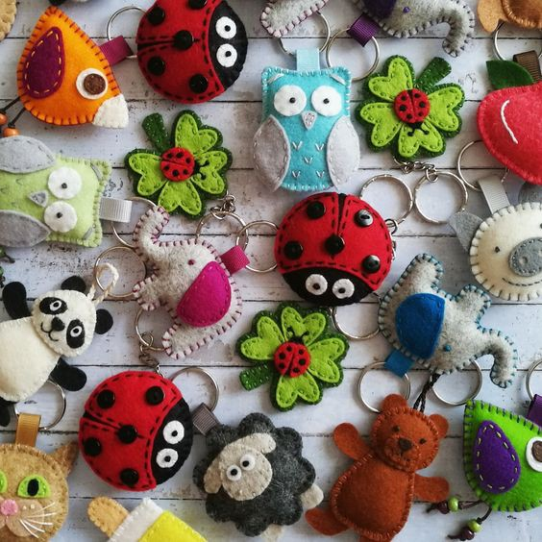  (Vật liệu: Vải nỉ, chỉ màu Dụng cụ: Kéo, bút chì)  - GV gọi HS chơi  - GV nhận xét và dẫn dắt vào bài học: Để làm được các sản phẩm thủ công ta cần phải có vật liệu và dụng cụ. Vậy sử dụng dụng cụ làm thủ công như thế nào để là đúng cách và đảm bảo an toàn cô và các em sẽ cùng học bài 7: Dụng cụ và vậy liệu làm thủ công. (tiết 2)  2. HOẠT ĐỘNG HÌNH THÀNH KIẾN THỨC:  HĐ1: Tìm hiểu cách sử dụng dụng cụ làm thủ công  a. Mục tiêu: Giúp HS biết cách sử dụng dụng cụ làm thủ công đúng cách và an toàn.  b. Cách thức tiến hành  - GV tổ chức cho HS chơi trò chơi theo nhóm 4: Ghép đôi  - GV cho HS chơi trò chơi “Ghép đôi” tìm tên gọi phù hợp với các bức tranh. (GV chuẩn bị sẵn tranh và thẻ chữ phù hợp với tranh để HS thực hiện chơi ghép đôi theo nhóm 4)  + Tranh  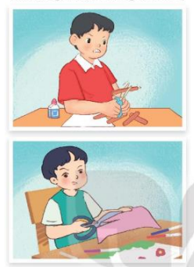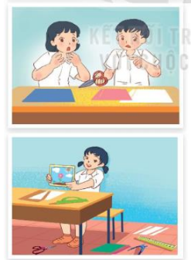  + Thẻ chữ: Dụng cụ không phù hợp với vật liệu;Dụng cụ quá to so với vật liệu; Không tập trung khi sử dụng dụng cụ; Không cất gọn dụng cụ sau khi dùng xong.  - GV mời đại diện các nhóm trình bày kết quả.  - GV nhận xét tuyên dương.  - GV hỏi:  + Khi sử dụng dụng cụ không phù hợp với vật liệu có thể gây ra hậu quả gì?  + Nêu một số trường hợp làm bị thương người sử dụng do không chọn dụng cụ phù hợp?  + Không tập trung và không cách gọn dụng cụ sau khi dùng gây nên hậu quả gì?  - GV kết luận: Chọn dụng cụ vừa với tay cầm, hạn chế có đàu sắc, nhọn. Tập trung khi sử dụng dụng cụ, không đùa nghịch để tránh làm người khác bị thương. Cất dụng cụ vào hộp hoặc bao đựng và để nơi an toàn.  HĐ2: Thực hành  a. Mục tiêu: Giúp HS biết cách sử dụng các dụng cụ làm thủ côgn đúng cách và an toàn.  b. Cách thức tiến hành  - GV yêu cầu HS quan sát các hình 8 đến 13 và cho biết:  + Để làm được sản phẩm ở hình 13 ta cần sử dụng những dụng cụ và vật liệu thủ công nào?  + Nêu một số lưu ý khi sử dung compa, kéo, hồ dán?  + Để tạo được sản phẩm này cần mấy bước?  - GV yêu cầu HS thực hành làm sản phẩm.  - GV quan sát, theo dõi, hướng dẫn HS trong quá trình làm sản phẩm  - Nhận xét, đánh giá sản phẩm theo các tiêu chí cụ thể.  - GV kết luận lại: Chọn dụng cụ vừa với tay cầm, hạn chế có đàu sắc, nhọn. Tập trung khi sử dụng dụng cụ, không đùa nghịch để tránh làm người khác bị thương. Cất dụng cụ vào hộp hoặc bao đựng và để nơi an toàn.  3. HOẠT ĐỘNG VẬN DỤNG, CỦNG CỐ:  a. Mục tiêu: Giúp HS vận dụng các kiên thức đã học để áp dụng vào việc học tập ở nhà. Lựa chọn vật liệu phù hợp để tạo ra một số sản phẩm thủ công theo ý thích của mình.  b. Cách thức tiến hành:  ? Hôm nay em biết thêm những kiến thức gì?  ? Nhắc lại nội dung bài học hôm nay?  ? Em có cảm nhận gì về tiết học hôm nay?  - GV nhận xét, đánh giá tiết học, tuyên dương  - Dặn dò: HS về nhà xem lại bài và xem trước tiết 2 của bài.  - Yêu cầu HS về nhà làm 1 sản phẩm thủ công bất kì và đánh dấu X để đánh giá kết quả thực hành theo tiêu chí sau: | - HS quan sát, suy nghĩ và trả lời câu hỏi.  - 1-2 HS trả lời câu hỏi, HS khác nhận xét, góp ý.  - HS lắng nghe, nhắc lại tên bài  - HS chơi theo nhóm 4  - Đại diện các nhóm trình bày kết quả  - HS lắng nghe  - HS trả lời:  + Có thể làm hỏng dụng cụ hoặc vật liệu thậm chí có thể làm bị thương người sử dụng.  + Kéo cắt miếng gỗ hoặc nhựa thì làm hư kéo nhưng khi cố gắng cắt có thể làm tay của người sử dụng bị trầy xước, chảy máu.  + Có thể làm bị thương chính mình và người xung quanh.  - HS lắng nghe và một vài HS nêu lại.  - HS quan sát và trả lời câu hỏi.  + Để làm được sản phẩm ở hình 13 ta cần sử dụng những dụng cụ và vật liệu thủ công: Giấy màu, kéo, hồ dán, compa  + HS nêu  + HS trả lời: có 3 bước (vẽ đường tròn; cắt hình tròn; dán hình tròn)  - HS thực hành  - HS lắng nghe cùng các nhóm khác nhận xét và chọn ra sản phẩm đẹp nhất.  - HS lắng nghe và nhắc lại.  - 1-2 HS chia sẻ  - 1 số HS nêu  - HS chia sẻ cảm nhận  - HS lắng nghe để thực hiện
   | Tốt | Bình thường | Không tốt
  Chọn vật liệu phù hợp
  Hình thức sản phẩm
  Sử dụng dụng cụ an toàn
  Vệ sinh, gọn gàng sau khi thực hành

